**Приложение 1 к ИОД «Развитие познавательной активности**

**детей старшего дошкольного и младшего школьного возраста**

**через применение многообразия игр на занятиях и во внеурочной деятельности»**

**ОПИСАНИЕ ИГРОВЫХ ШАБЛОНОВ НА ПРИМЕРЕ СОДЕРЖАНИЯ РАЗЛИЧНЫХ НАПРАВЛЕННОСТЕЙ ДЕЯТЕЛЬНОСТИ**

**Приложение 1.1.**

**СЕРИЯ «ЗАГАДОЧНЫЕ КЛЕТОЧКИ И СЕКТОРА»**

***Шаблон 1КС*** «Лестница успеха» на примере содержания естественнонаучной направленности, вид деятельности математика для обучающихся 6-7 лет (старший дошкольный возраст, первоклассники). Тематика игры «Веселая математика».

*Содержание заданий: ссылка на презентацию* <http://myslanddt.ucoz.ru/shablony/prilozhenie_1.1_lestnica_uspekha.pptx>

|  |  |
| --- | --- |
| *Команда 1* | *Команда 2* |
| *1 ступенька -* ***Какие цифры вы видите на рисунке?*** | |
| *http://www.xxlbook.ru/imgh1673049.png*  ***0, 1, 2, 3, 6, 8, 9*** | *http://www.xxlbook.ru/imgh1673049.png*  **1, 3, 5, 6, 9, 8** |
| *2 ступенька -* ***Отгадайте загадку*** | |
| Эта циферка с секретом. И зимой, и жарким летом. Различишь едва-едва, Где в ней ноги, голова.(Восемь) | Он похож на колобок, Он пузат и круглобок. На него похожа Кошка, Если сложится в клубок (Ноль) |
| *3 ступенька -* ***Сколько треугольников (четырехугольников) на рисунке*** | |
| *http://nsportal.ru/sites/default/files/2011/08/24/006_0.jpg(14)* | *http://sudoc.ru/tw_files2/urls_12/7/d-6663/6663_html_16f8cacb.jpg(11)* |
| *4 ступенька –* ***Решите задачку*** | |
| *http://nsportal.ru/sites/default/files/2011/08/24/011_0.jpg(Семь)* | *http://nsportal.ru/sites/default/files/2011/08/24/011_0.jpg(Шесть)* |
| *5 ступенька -* ***Уберите лишне*** | |
| *Развивающая игра "Что лишнее?". Обсуждение на LiveInternet - Российский Сервис Онлайн-ДневниковРазвивающая игра "Что лишнее?". Обсуждение на LiveInternet - Российский Сервис Онлайн-Дневников*  *(№2)* | *Развивающая игра "Что лишнее?". Обсуждение на LiveInternet - Российский Сервис Онлайн-ДневниковРазвивающая игра "Что лишнее?". Обсуждение на LiveInternet - Российский Сервис Онлайн-Дневников*  *(№ 5)* |
| *http://nsportal.ru/sites/default/files/2011/08/24/002_0.jpg6 ступенька -* ***Решите ребус*** | |
| *Самопознание и личностный рост, лайфхак, достижение цели, навыки и умения - Страница 9(два)* | *(число)* |
| *7 ступенька -* ***Решите задачку*** | |
| *http://www.vceznaika.ru/production/images/big/281.jpg*  ***(Жираф, Крокодил, бегемот)*** | *http://www.vceznaika.ru/production/images/big/281.jpg*  ***(Катя, Маша, Света)*** |

***Шаблон 2КС*** «Дифференцированная сложность» на примере содержания для социально-педагогической направленности, вид деятельности – окружающий мирдля детей 9-11 лет. Тематика игры «Планета загадок» (все обо всем).

*Пояснение к используемому содержанию*:

1. вопросы преимущественно подобраны таким образом, что они позволяют дать ответ, опираясь на базовый уровень знаний, вычленяя ответ из содержания вопроса;
2. в зависимости от уровня подготовленности ведущий может делать акценты на том или ином содержании вопроса, чтобы стимулировать применение тех или иных познаний.
3. *Содержание заданий: ссылка на презентацию* <http://myslanddt.ucoz.ru/shablony/prilozhenie_1.1_differencirovan.slozhnost.pptx>

|  |  |  |  |
| --- | --- | --- | --- |
| **№ вопро**  **са** | **1 уровень вопросов (зеленый)** | **2 уровень вопросов (голубой)** | **3 уровень вопросов (желтый)** |
|  | Что общего между неделей, радужной оболочкой глаза и периодической системой Д.И. Менделеева? (Число семь.В сутках семь дней, семь кругов в радужной оболочке глаза, семь периодов в системе Менделеева) | Как называется достаточно редкое явление, когда все планеты Солнечной системы выстраиваются в одну линию и создают увеличение приливных сил на Земле? (Парад планет) | Из чего была сделана первая в мире пишущая машинка? {Из дерева.Ее создал Петер Миттерхофер в 1864 году) |
|  | Привыкшие к молочным продуктам английские колонизаторы стали завозить на прекрасные пастбища Австралии коров. Но это чуть не привело к катастрофическим последствиям. Почему? {В луговых травах и почвах австралийских пастбищ не оказалось естественных санитаров — навозных жуков. Поэтому коровий навоз стал отравлять местную растительность. В конце девятнадцатого века Англия была вынуждена закупить в странах Европы и Азии крупные партии навозных жуков) | Встречая гостей хлебом и солью, наши предки вкладывали в хлеб понятие здоровья. А что означала соль? (Богатство) | Каких измерительных приборов в мире выпускается больше всего? (Часы) |
|  | До 100 года нашей эры воины Рима не получали жалованья. Какое вознаграждение они получали за свою службу? (Они наделялись земельными участками) | Какой игрушкой запрещалось пользоваться на курсах дизайнерского ремесла при разработке орнамента? (Калейдоскопом) | К каким представителям фауны царь Соломон отправлял ленивцев со словами: «Посмотри на действия его и будь мудрым. Нет у него ни начальника, ни приставника, ни повелителя; он заготавливает летом хлеб свой, собирает во время жатвы пищу свою»? (К муравьям) |
|  | К какому виду растений относятся морские лилии? (Ни к какому.Морская лилия — это животное отряда иглокожих) | Назовите древнейший в мире язык, которым пользуются и поныне. (Китайский) | Она бывает песчаная, глинистая, солончаковая и даже гипсовая, а в нашем представлении она все равно песчаная. Что это? (Пустыня) |
|  | Кто относится к классу млекопитающих, отряду приматов (от латинского слова «приматус» — первое место, старшинство, главенство), подотряду обезьян, подгруппе высших узконосых обезьян и представляет самостоятельное семейство гоминид? (Человек.В это семейство входит всего один вид Homo sapiens — человек разумный) | Что общего между звездным небом и концертным роялем? (У рояля 88 клавиш, в небе 88 созвездий) |  |
|  | Главарь шайки из арабской сказки «Али-баба и сорок разбойников» проник в дом Али-бабы, чтобы того убить... Хозяин принял гостя радушно, пригласил за стол... Но атаман упорно отказывался от пищи из-за одной особенности ее приготовления. Что это за особенность? (Пищу посолили. По обычаям арабов, с человеком, с которым ты отведал соли, нельзя даже ссориться, не то что убивать) | От укусов какого представителя фауны ежегодно гибнет самое большое число людей? {Комар.Он — переносчик малярийной заразы) | О чем говорится в одной старинной монгольской легенде: «Эти деревянные войска рассеивают сон невежества»? (О шахматах) |
|  | Голубиная почта не была распространена при дворе русских царей, они предпочитали посылать с депешами гонцов. Тем не менее в Московском Кремле постоянно содержали голубей. Зачем? (Для кормления хищных птиц, использовавшихся на охоте) | В повести американского писателя Артура Хейли «Взлетная полоса 08», основанной на реальном случае, оба пилота пассажирского самолета отравились в полете несвежей пищей, а самолет пришлось сажать одному из пассажиров и стюардессе. После этого случая многие авиакомпании ввели простое правило, которое позволяет избежать повторения подобной ситуации. Что это за правило? (Пилоты питаются разной пищей) | Где в обыкновенном доме или квартире температура выше, чем при плавке в доменной печи? (В лампочке.Температура спирали лампочки накаливания — до 2 500 градусов по Цельсию) |
|  | Юный техник Сережа Волков, играя, построил башенку из деревянных катушек для ниток, а чтобы она не распалась, продел внутрь веревочку и туго натянул ее. Мальчику выдали авторское свидетельство за изобретение этой конструкции. Назовите самое знаменитое сооружение, построенное по предложенному Сережей принципу. (Останкинская телебашня в Москве) | Одно из имен богини Юноны — Монета. Она давала людям советы, как поступить в сложной ситуации, тем способом, которым мы пользуемся до сих пор. Каким? (Подбрасываем монетку: орел или решка) | Древние инки вместо человека могли принести в жертву только попугая. Почему именно эту птицу? (Он умеет говорить) |
|  | Вы находитесь в пустыне. Заблудились. Компаса нет, кругом песчаное море. Единственное, что вы знаете, — это то, что в этой местности преобладают южные ветры, но ветра сейчас нет. Что нужно сделать, чтобы сориентироваться? (Можно сориентироваться по дюнам.Наветренный склон пологий, подветренный — обрывистый) | Какие два царя до сих пор есть в Московском Кремле? (Царь-колокол и Царь-пушка) | Какой мех на Руси когда-то называли «сторожковым»? (Собачий, а собаку называли «сторожком») |
|  | В какой стране латинский язык является государственным языком? (В Ватикане.Однако в обычном общении там говорят по-итальянски) | Энергетики государства Израиль всерьез обеспокоены появившимся в стране новым способом воровства электроэнергии. Что это за способ? (Так как счетчики в израильских домах монтируются снаружи, «умельцы» закапывают в их механизмы через щелки сладкий сироп.На угощение сползаются муравьи, которые тормозят вращение диска счетчика) | Великий художник-маринист Иван Константинович Айвазовский (настоящее имя Ованес Айвазян, годы жизни 1817- 1900) праздновал свой пятидесятилетний юбилей. На торжественный обед в честь этого события он пригласил многих гостей, в том числе и художников. Когда наступило время подавать десерт, Иван Константинович сказал: «Господа! Приношу свои извинения за то, что мой повар сегодня не приготовил десерт. Прошу принять блюдо, приготовленное мною лично». Чем «угостил» своих гостей Айвазовский? (Слуги принялись разносить гостям на подносах маленькие пейзажики, написанные виновником торжества) |

***Шаблон 3КС*** «Клетчатое поле» на примере содержания для занятий физкультурно-спортивной направленности для детей 8-11 лет. Тематика игры «Главное сокровище» (о спорте и здоровье)

*Содержание заданий: ссылка на презентацию* [*http://myslanddt.ucoz.ru/shablony/prilozhenie\_1.1\_kletchatoe\_pole.pptx*](http://myslanddt.ucoz.ru/shablony/prilozhenie_1.1_kletchatoe_pole.pptx)

|  |  |  |  |  |  |
| --- | --- | --- | --- | --- | --- |
|  | 1 | 2 | 3 | 4 | 5 |
| А | Как часто проводят Олимпийские игры:  - каждые два года;  - каждые четыре года;  - каждые шесть лет. | Древние греки считали:  «Если хочешь быть сильным – делай это, хочешь быть красивым – делай это, хочешь быть умным – делай это». Что они имели ввиду:  - читать;  - прыгать;  - бегать. | Что вы будете делать при растяжениях и ушибах для оказания первой помощи:   * приложите горячий компресс * приложите лед * смажете специальной мазью. | Какой из этих велосипедов предназначен сразу для двух велосипедистов:  - тандем;  - двухколесный велосипед;  - трехколесный велосипед. | Что объединяет «футбол», «фитбол», «волейбол», «баскетбол», «гандбол»? (Слово «ball» - «мяч». В каждой из этих игр используется мяч). |
| Б | Метание ядра относится к легкой или тяжелой атлетике? (К легкой). | Верите ли вы, что человеческий организм состоит более чем из 200 костей? (Да). | Какой вид спорта мы можем увидеть в фильме «Д’Артаньян и три мушкетера»? (Фехтование). | Когда по-вашему появились тренажеры:   * до 18 века * в 19 веке * в 20 веке. | Один из прыжков в фигурном катании называется:   * тулуп * манто * бурка. |
| В | Верите ли, что существует так называемая «полетная гимнастика», которую можно выполнять, сидя в самолете? (Да). | Как вы думаете, существуют ли такие соревнования, в которых вместе с людьми участвуют животные? Назовите их. (Да, это конные соревнования с препятствиями | В игру с таким названием можно играть и на специальной площадке или на корте, а также в комнате, используя стол. О какой игре идет речь? (Теннис). | *«Веришь или нет».*  Верите ли, что сейчас пытаются создать тренажеры для животных? (Да). | Что объединяет «футбол», «фитбол», «волейбол», «баскетбол», «гандбол»? (Слово «ball» - «мяч». В каждой из этих игр используется мяч). |
| Г | Как вы думаете, почему греки увлекались спортом, как никакие другие народы?  (Они вели частые войны и им нужны были настоящие воины, а именно спорт развивает качества, необходимые воину: силу, ловкость, выносливость, волю). | Эта старинная игра родилась в Индии примерно 1500 лет назад. Она сочетает в себе элементы искусства, науки и спорта. Для одних – это состязание интеллектов, для других – познание и изучение, для третьих – времяпрепровождение, для четвертых – творчество. Что это за игра? (Шахматы). | Известно, что величина человеческого роста лежит в основе определения физического развития и пропорций тела. Известно, что у женщин рост увеличивается до 20 лет, а мужчины растут до 25 – 28 лет. К 50 годам и у тех, и у других начинается медленное «усыхание» роста.  А *верите* ли вы, что рост человека зависит также и от времени суток, верите ли, что к концу дня можно стать ниже на 1 – 2 см? (Да). | Надо закончить анекдоты.  а) – Кем ты будешь, когда вырастешь?   * Сначала врачом – по желанию мамы, потом пианистом – по требованию папы, летчиком – по желанию дедушки. А чтобы доставить удовольствие самому себе, я буду: * футболистом * парикмахером * учителем. | Надо закончить анекдоты.  Ты хорошо ездишь на велосипеде?   1. Как молния! 2. Так быстро? 3. Нет, я езжу … 4. с грохотом 5. зигзагами 6. на спущенных колесах. |

***Шаблон 4КС*** «Крестики-нолики» на примере содержания для занятий художественной направленности для детей 10-11 лет. Тематика игры «В мире музыки».

*Содержание заданий: ссылка на презентацию* <http://myslanddt.ucoz.ru/shablony/prilozhenie_1.1_krestiki-noliki.pptx>

|  |  |  |
| --- | --- | --- |
| ***Пятиугольник***  Задание: нужно назвать музыкальный инструмент (ответ – скрипка)   1. Один скульптор сконструировал этот музыкальный инструмент «Чёрный дрозд» из камня 2. Самые дорогие эти инструменты в мире — это инструменты работы Страдивари конца 17 века 3. Именно про этот инструмент музыканты всегда говорили: ««Она в музыке является столь же необходимым инструментом, как в человеческом бытии хлеб насущный» 4. Этот инструмент состоит из двух основных частей: корпуса и грифа, вдоль которого натянуты струны. 5. Этот музыкальный инструмент называют «царицей оркестра» 6. Главным способом игры на этом инструменте является ведение смычка по струнам 7. Как будто девушка запела, И в зале словно посветлело. Скользит мелодия так гибко. Затихло все: играет ... . | ***Овал***  Задание: нужно назвать композитора (ответ – Моцарт)   1. Он прожил всего 36 лет, а создал **50 симфоний, 19 опер, сонаты и другие произведения.** 2. Он начал свою концертную деятельность с 5 лет. 3. Когда он был еще ребенком, он играл для гостей с завязанными глазами 4. «Турецкий марш», «Маленькая ночная серенада» написана именно им. 5. Посмотрите на портрет этого композитора 6. Именно его имя связывают с Сальери 7. Его зовут Вольфган Амадей… | ***Круг***  Задание: нужно назвать песню (ответ -гимн) Один из первых предков современного варианта этой песни является песня «Коль славен..,»Она звучала еще в годы Великой Отечественной войныКомпозитор современного варианта этой песни - АлександровПоследний современный вариант этой песни люди услышали в ночь на 1 января нового 2001 года.  1. Эту песню слушают стоя 2. Эта торжественная песня – символ государства 3. Современный вариант песни начинается словами: «Россия – священная наша держава…» |
| ***Треугольник***  Задание: нужно угадать старинный музыкальный инструмент. (ответ – шарманка)   1. Название этого инструмента произошло от названия песни «Прелестная Катарина» 2. По сути – настоящая модель этого муз.инструмента является небольшим переносным оргАном. 3. Кукольники для своих представлений объединялись с теми, кто играл на этом инструменте, и с утра до вечера ходили с места на место, повторяя помногу раз приключения Петрушки. 4. Считалось, что это музыкальный инструмент для тех, кто не умеет играть- . Крутишь ручку — раздается музыка 5. Николай Басков в своей песне поет: «Влекут ли мечты небывалые, Цветут ли цветы запоздалые Все так же рыдает… 6. Посмотрите на картинку – здесь изображен этот музыкальный инструмент 7. С этим инструментом Папа Карло из сказки «Приключение Буратино» ходил по улицам | ***Квадрат***  Задание: нужно назвать композитора (ответ – П.И. Чайковский)   1. Про этого композитора его дядя сказал: «Променял правоведение на дудку!» 2. В детстве он просил избавить его от музыки, которая, как ему казалось, звучала в его голове 3. Именно он написал первый отечественный учебник по гармонии «Руководство к практическому изучению гармонии», 4. Посмотрите на портрет этого композитора 5. «Лебединое озеро» написал именно он 6. Прадед этого композитора Федор Афанасьевич Чайка участвовал в Полтавской битве и умер от ран 7. Его зовут Петр Ильич… | ***Цилиндр***  Задание: нужно назвать музыкальный термин (ответ - ноты).   1. Сначала они были квадратные, потом в виде ромбов, потом - круглые 2. В Европе они назывались «невмы» 3. В России придумали особые знаки - крюки 4. Их названия родились из первых слогов семи строчек латинского гимна святому Иоанну -покровителю певцов 5. Это главные помощники музыканта 6. Они располагаются на линиях 7. Они нужны, чтобы записать музыку |
| ***Ромб***  Задание -Назвать имя итальянского певца (ответ – Лучано Паваротти)   1. Его отец имел настоящий оперный баритон, но очень боялся сцены 2. Вместе с отцом он мальчиком пел в хоре оперного театра в родном городе 3. Он продолжил петь даже тогда, когда случилось землетрясение и зрители не ушли 4. В начале 80-х годов он впервые снялся в кино, исполнив роль певца в музыкальной комедии «Да, Джорджо» 5. Он выступал вместе с Доминго и Каррерасом 6. Посмотрите на его фотографию 7. Его зовут Лучано… | ***Трапеция***  Задание – назвать музыкальный термин (ответ - а-капалла)   1. Его перевод связан со словом «часовня» 2. Появление этого термина связывают с тем фактом, что в некоторых храмах не хватало места для оргАна 3. Так называют еще и хоровые коллективы 4. Этот термин связывают с эпохой Петра 1 5. Распространено и сейчас в разны музыкальных жанрах 6. Это вид пения 7. Он обозначает «без сопровождения» | ***Шестиугольник***  Задание – назвать имя русского певца (ответ – Федоро Шаляпин)   1. Он родился в бедной крестьянской семье 2. Уже в детском возрасте обладал красивым голосом и часто подпевал матери, «подлаживая голоса» 3. Он был ведущим солистом Большого и одновременном Мариинского театра 4. Про него говорят, что в русском искусстве-он эпоха, как Пушкин 5. Он говорил, что всякая музыка так или иначе выражает чувства 6. Посмотрите на его портрет. 7. Его зовут Федор… |

***Шаблон 5*** «Цветной сегментный круг» на примере содержания для занятий социально-педагогической направленности для детей 8-10 лет. Тематика игры «Поиграем в слова».

1. *Содержание заданий: ссылка на презентацию* <http://myslanddt.ucoz.ru/shablony/prilozhenie_1.1_segmentnyj_krug.pptx>

|  |  |  |  |  |
| --- | --- | --- | --- | --- |
| ***Баллы***  ***Категории вопросов*** | ***1 балл*** | ***2 балла*** | ***3 балла*** | ***4 балла*** |
| ***Желтый сектор - Существительное*** | Указать неизменяемые имена существительные:  а) пирожное;  б) быстро; в) радио;  г) метро. | Подберите противоположные по смыслу слова:  Восход – (закат)  Польза – (вред)  Дружба – (вражда)  Отдых – (работа)  Храбрец – (трус) | В русской литературе позапрошлого века иногда встречается выражение ушатая шапка. А сейчас мы обычно называем этот головной убор ... Варианты:   (А) ушастая шапка; (Б) ушастик; (В) ушанка; (Г) ушан; (Д) ушат. | Найти зашифрованное в фразе название животного, определить его число, род, склонение:  «Высоко тарелка с мясом,  Обойтись придется квасом..» (кот - ед. ч., муж. Р., 2 скл). |
| ***Красный сектор-***  ***Глагол*** | зап*…*вать в хоре (е)  зап…вать (и) молоком  ув…дать издали (и)  ув…дать без влаги (я) | Даны слова: выпучить, выпятить, надуть, оскалить. Что лишнее?  Варианты: (А) щеки (Б) нос (В) зубы (Г) грудь  (Д) глаза | Найти сказуемое в предложении, доказать:  Сяпала Калуша с калушатами по напушке. | 23. Закончите скороговорку:  Сшит колпак, да не по-колпаковски, вылит колокол, да не по-колоколовски.  Надо колпак переколпаковать, перевыколпаковать, надо колокол … Варианты:   (А) перековать, перевыковать; (Б) переколовать, перевыколовать; (В) переколоковать, перевыколоковать(  Г) переколоколать, перевыколоколать (Д) переколоколовать, перевыколоколовать. |
| ***Зеленый сектор -Прилагательное*** | Окончания заблудились. Определить окончания мужского, женского и среднего рода.  ой, -ая, -ое, -ей, -ий, -ый, -яя, -ее  (М.р. какой? -ой, -ей, -ий, -ый  Ж.р. какая? -ая, -яя  Ср.р. какое? -ое, -ее ) | В каком словосочетании слово листок можно понять по-разному? Варианты: (A) жёлтый листок (Б) дубовый листок (B) берёзовый листок (Г) опавший листок (Д) тетрадный листок | Выбрать подходящее слово:  Я услышал много (обидных / обидчивых) слов  У мальчика был (виновный / виноватый) вид  (ближние / близкие) деревья и (далекие / дальние) холмы | Фразеологический зверинец:  Необходимо дополнить прилагательные соответствующими существительными  Голодный, как (волк)  Здоровый, как (бык)  Трусливый, как  (заяц)  Свирепый, как (кабан)  Хитрый, как (лиса) |
| ***Белый сектор -Маленькие слова*** | Как пишутся предлоги перед местоимениями? (Предлоги перед местоимениями не употребляются). | Почему местоимения называются именно так – «Местоимения»?  (Местоимение – вместо имени.  Имени существительного, имени прилагательного, имени числительного). | Если бы не было этого маленького слова, то ты должен был спрашивать: “Это Казак стучит, или тетя, или гончар, или продавец посуды, или нищий, или сестра?”. А тот все отвечал бы: “Нет, нет, нет”.  А ты мог бы три часа подряд спрашивать и не угадал бы…» Что это за слово? («Кто – местоимение») | Повторять «ОйI» - это ойкать.  А от какого слова обычно не образуется название действия? Варианты: (А) мяу (Б) ква (В) ау (Г) хи-хи (Д) ха-ха |

**Приложение 1.2.**

**СЕРИЯ «ВИЗУЛЬНАЯ ОТГАДКА»**

1. ***Шаблон 1ВО «Фланелеграфу новую жизнь»***на примере социально-педагогической направленности (вид деятельности – окружающий мир) для детей 5-6 лет. Тема «Ферма».

Содержание заданий: отгадай загадку и прикрепи отгадку. Дополнительно – о каких предметах загадки не прозвучали? Для чего служат эти предметы?

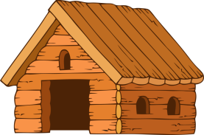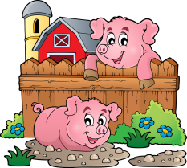

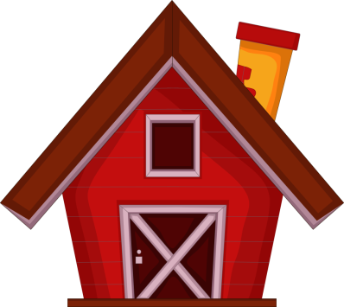

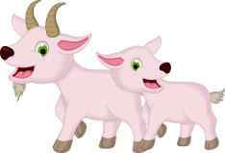

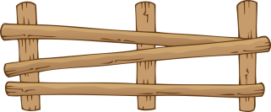



|  |  |  |
| --- | --- | --- |
| Не корова, а с рогами:                             «Кто же я?» – узнайте сами. Тоже травку я жую, Тоже молоко даю, Утром рано просыпаюсь, На лужок я отправляюсь, Там до вечера пасусь, Ну, и как же я зовусь? **(Коза)** | Розовый ещё ребёнок Щетинка есть уже с пелёнок Нет лица, а только рыльце Хрюкает, ест из корытца Хвостик у него крючком Нос приплюснут пятачком Просто чудо, не ребёнок Кто же это  **(поросёнок)** | "Ковриком" лежит весь день, Днём к нему приходит лень.  А как только ночь придёт - "Коврик " тут же оживёт! Знает весь мышиный род - На охоту вышел ... ! (**Кот**) |
| По двору он ходит смело, Есть и гребень, есть и шпоры. Только в драках, то и дело, У него проходят споры. Хоть и будит всех, умело.  **(Петух)** | А у нас во дворе Он живёт в конуре. У него баранкой хвост, Любопытный чёрный нос. Ушки острые флажком, Сторожит хозяйский дом. Лаем будит как звонок. Познакомьтесь, наш…(**Щенок**) | В нём живёт моя родня, Мне без неё не жить ни дня. В него стремлюсь всегда и всюду, К нему дорогу не забуду. Я без него дышу с трудом, Мой кров, родимый, тёплый. (**дом**) |

1. ***Шаблон 2ВО «Бег ассоциаций»***на примере физкультурно-спортивной направленности. Тема «Виды спорта».

*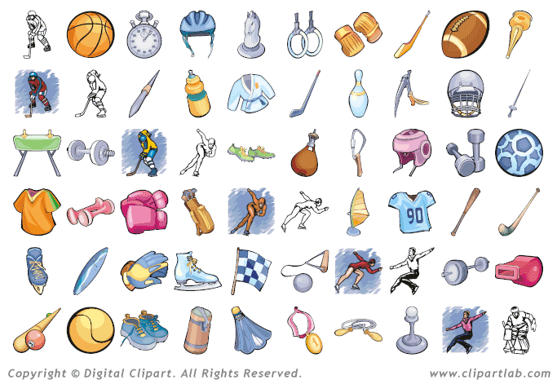*

**

**

**

*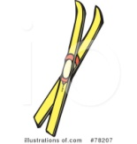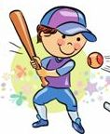*

*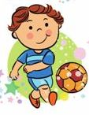*

**

1. ***Шаблон 3ВО*** *-* «Яркая рефлексия». Без возрастных ограничений и направленностей (ссылка на общую презентацию - <http://myslanddt.ucoz.ru/shablony/prilozhenie_1.2-refleksija.pptx>)

|  |  |  |  |
| --- | --- | --- | --- |
| ***Название*** | ***Базовый объект*** | ***Вспомогательные объекты*** | av-173038av-173038av-173038***результат*** |
| «Дерево» |  | av-173038av-173038av-173038 | av-173038av-173038av-173038av-173038av-173038av-173038av-173038av-173038 |
| «Коробочка знаний и трудностей» |  | **---** | **---**  **---** |
| «Funny and sad sun» |  |  |  |
| «An apple tree» |  |  |  |
| «Светофор» |  | Sasha  Anna | Sasha  Sveta  Sasha  Anna |
| «Солнце и Луна» |  |  |  |

1. ***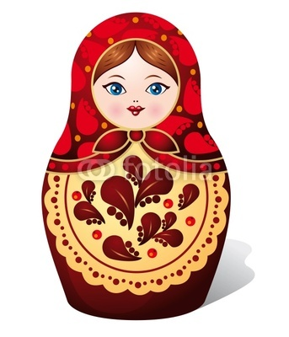Шаблон 4ВО «Пазл или игра наоборот»*** на примере художественной направленности для детей 6-8 лет. Тема «Русская игрушка»



Содержание заданий:

1. Когда появилась  русская игрушка  «Матрешка»?

 (Кажется, что матрёшка пришла из седой древности, из мира легенд и сказок. Но на самом деле этой куколке всего-то ничего - сто десять лет)

1. Из какого материала изготавливается Матрешка?

(куклу вытачивают из дерева)

1. Выбери, кто стал прообразом Матрешки: японская, американская, итальянская или немецкая игрушка.

(японская деревянная игрушка – японец, в котором находилась куколка поменьше, изображавшая японку, а внутри той – младенец, т.е. вся его семья)

1. Во что наряжена Матрешка?

(наряжена она в нарядный сарафан, на голове яркий платочек, а в руках держит узелок, корзину или цветы)

1. Какой секрет Матрешки вы знаете?

(Внутри Матрешки прячутся весёлые сестрички, мал мала меньше. Наиболее распространенными были 6-, 8-, 12-местные матрешки. Свое виртуозное мастерство токари проявляли в больших наборах, насчитывающих до 50 штук).

1. 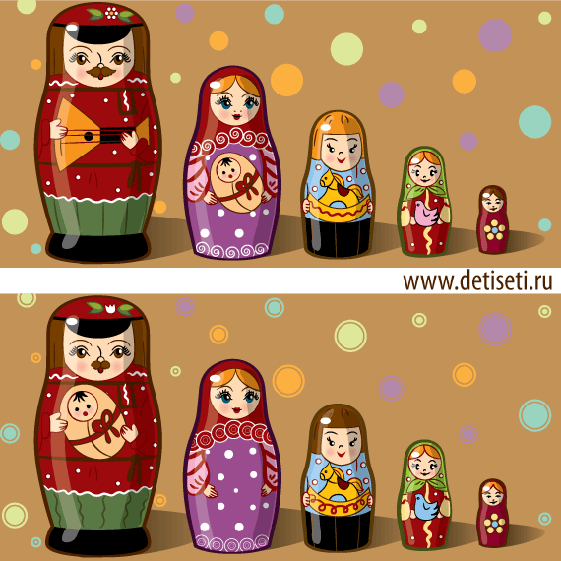Найди отличия между картинками.



**Приложение 1.3.**

**СЕРИЯ ШАБЛОНОВ «НАСТОЛЬНЫЕ ИГРЫ»**

1. ***Шаблон 1НИ*** ***«Игра в кармане»*** на примере содержания социально-педагогической направленности для обучающихся 6-11 лет. Тема «Все обо всем».

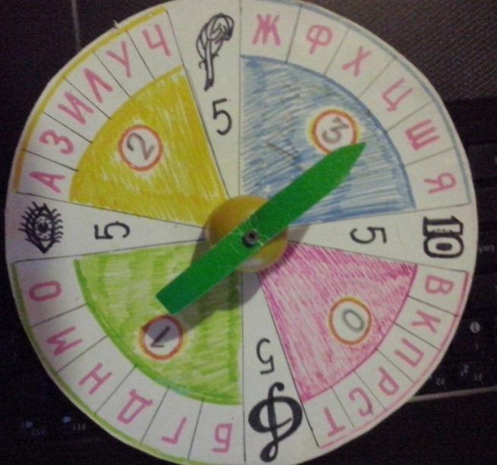

Содержание заданий:

Вопросы, имеющие цену 1 балл:

|  |  |  |  |
| --- | --- | --- | --- |
| Животное | Имя | Город | Растение |
| Профессия | Продукт питания или блюдо | Материал или вещество | Слово, оканчивающееся на эту букву |

Вопросы, имеющие цену 2 балла:

|  |  |  |  |
| --- | --- | --- | --- |
| Рыба | Птица | Страна | Писатель или поэт |
| Орудие труда | Одежда и ее детали | Дом и его обстановка | Вид спорта или инвентарь |

Вопросы, имеющие цену 3 балла:

|  |  |  |  |
| --- | --- | --- | --- |
| Музыкальный инструмент | Композитор | Художник | Космическое тело или созвездие |
| Пословица, поговорка или скороговорка | Природное явление | Средство передвижения | Человек: части тела и внутренние органы |

1. ***Шаблон 2НИ «Кроссворд»*** на примере содержания художественной направленности для обучающихся 9-11 лет. Тема «Рукодельница».

Содержание заданий:

|  |  |  |  |  |  |  |  |  |  |  |
| --- | --- | --- | --- | --- | --- | --- | --- | --- | --- | --- |
|  | | | | **1.**В | И | **С** | К | О | З | А |
| **2.**И | С | **П** | А | Н | И | Я |
|  | | **3.И** | Г | Л | А |  |
| **4.**Р | У | К | А | В | И | **Ц** | А |  | |
|  | | **5.**С | Х | Е | М | **А** |  | | |

1. пряжа из искусственного волокна, полученного из целлюлозы **(вискоза)**
2. родина вязаных чулок (**Испания)**
3. инструмент, которым вязали викинги замечательные вещи, которые невозможно было распустить обычным способом, потянув за кончик нити **(игла**)
4. голица, верхница, денница, шубница, деяльница, вязеница, верхонка, вязанка, вачега? Так в старину называлась… (**рукавица)**
5. полная форма детали, размеченная на миллиметровой бумаге **(схема)**
6. ***Шаблон 3НИ «Ребусы»*** на примере содержания естественнонаучной направленности для обучающихся 9-11 лет. Тема «Рукодельница».

Содержание заданий:

СТРАНЫ, ГОРОДА

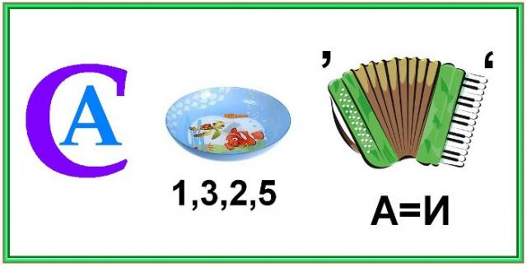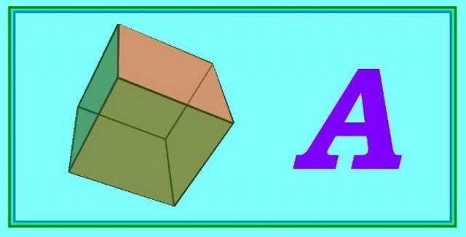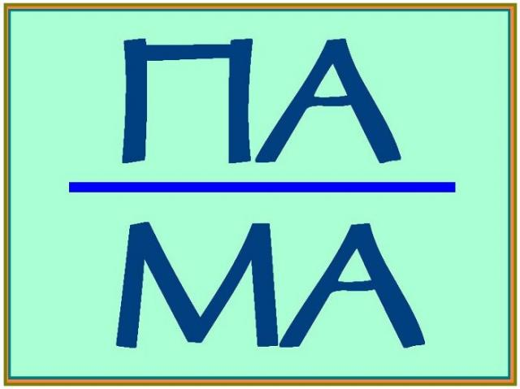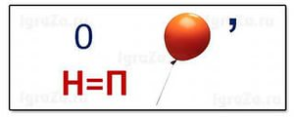

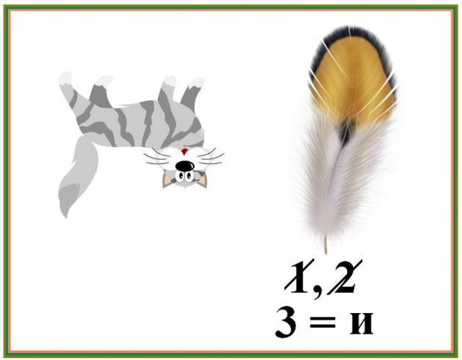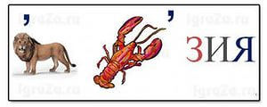



РЕКИ

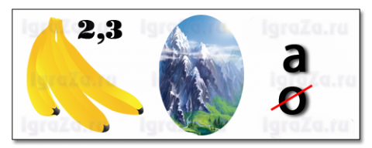

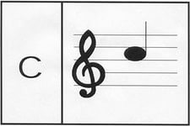

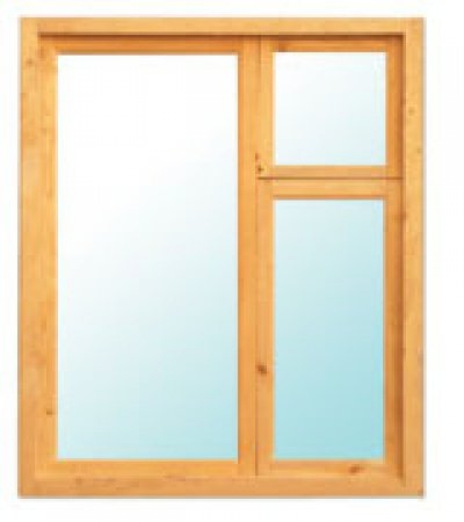

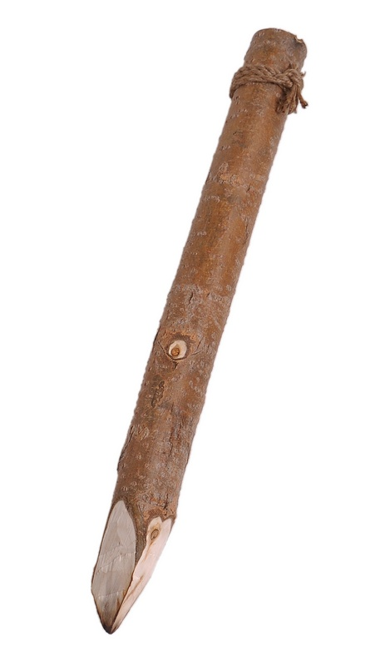****

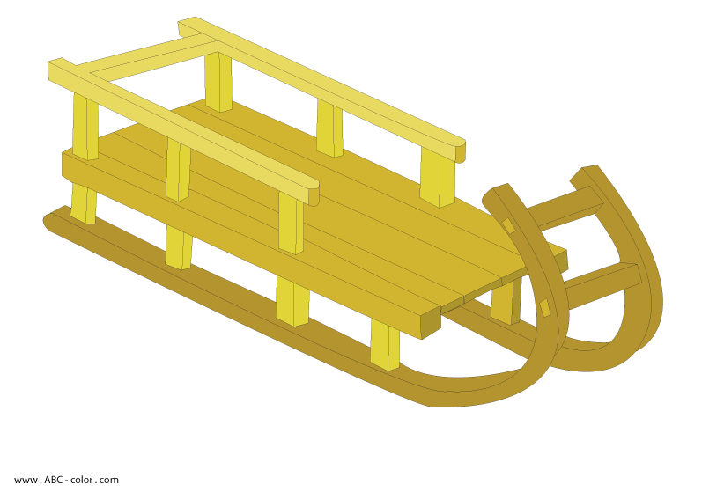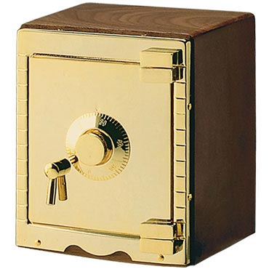

1. ***Шаблон 4НИ «Ходилки»*** на примере социально-педагогической направленности для детей 5-7 лет. Тема «Играй и развивайся».

финиш

***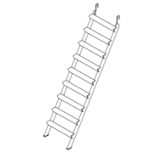***

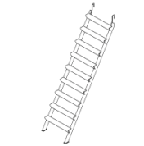

***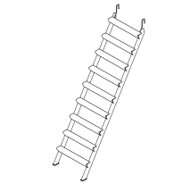***

старт

***Задания для желтых кружков (на внимание):***

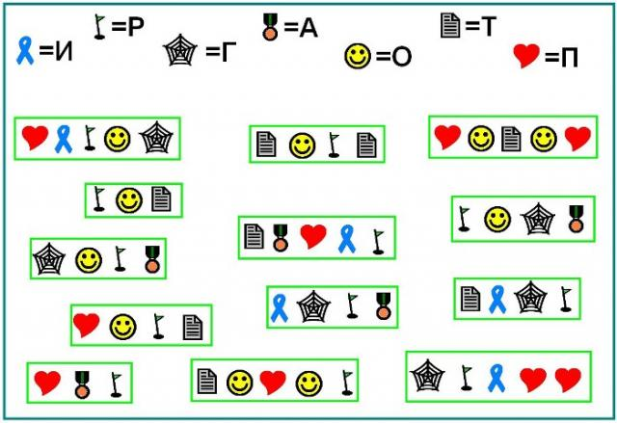Посчитать машинки. Перекодировать записи

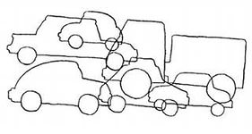

Найти одинаковое Найти части в картинке

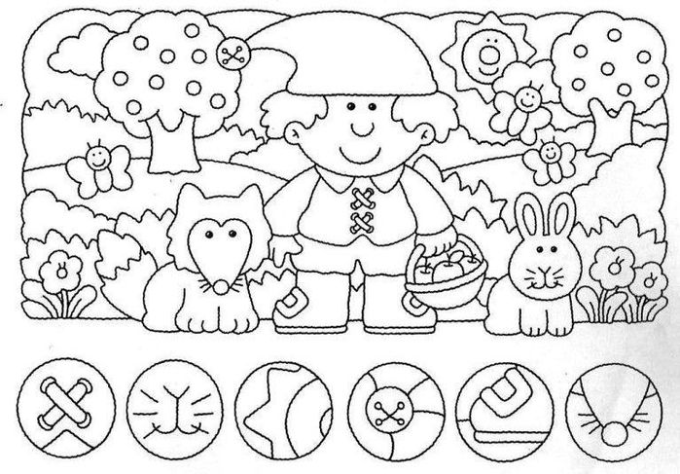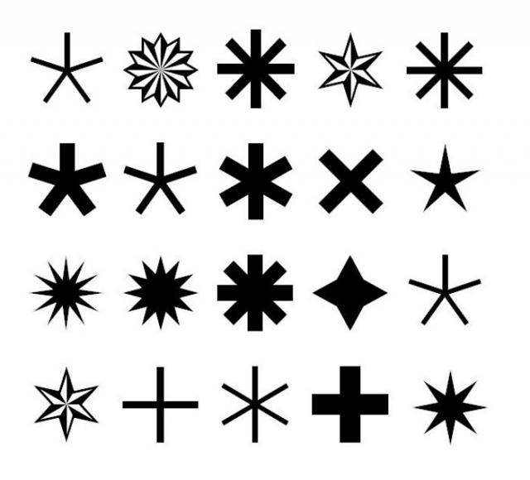

***Задания для зеленых кружков*** (тактильность): определить наощупь материал, кто лежит в мешочке, с закрытыми глазами посчитать предметы, угадать букву, написанную на ладони пальцем

***Задания для красного сектора (логика)***: назови лишнее в цепочке слов, продолжить ряд, дорисовать, чего не хватает, разделить по группам

***Задания для синего сектора (память):*** какой предмет убрали, посмотри на картинку и назови, что запомнил, повтори движение, посмотри и расставь в таком же порядке.

**Приложение 1.4.**

**ШАБЛОН ИГРЫ-ПУТЕШЕСТВИЯ «РУССКИЙ ДОМ»**

На примере массового мероприятия для обучающихся детских объединений различной направленности 8-11 лет.

Содержание Игры:

1 конкурс. Разминка на тропинке.

Разминка –  русские народные загадки на тему «Русское подворье».

2 конкурс. Раз дощечка, два дощечка – будет лесенка.

Командам раздаются карточки. На них изображена лестница в 10 ступенек – 10 сказок, из которых только 5 русские народные сказки. Нужно их подчеркнуть. Ответы сдаются в жюри.

3 конкурс. На златом крыльце сидели…

Перечислить 5 известных русских людей (цари, писатели, поэты, ученые и т.п.)

4 конкурс. Ах, вы сени, мои сени.

Командам выдаются карточки с текстом русской народной песни с пропущенными словами. Нужно заполнить текст и исполнить песню.

5 конкурс. Светлая горница.

Назвать 5 исконно русских праздников. Ответить на дополнительные вопросы

* На какой праздник нужно обязательно наесться? (Масленицу)
* На какой праздник гадали? (Рождество, Троицу)
* Когда занимались колядованием? (На Рождество)
* На какой праздник сжигали чучело? (На Масленицу)
* Какой танец был основным почти на всех русских праздниках? (Хоровод)
* Какой праздник был летом? (Троица)
* Как еще называется Пасхальная неделя? (Святая)

6 конкурс. Русская кухня

Получив пустой бланк рецепта с названием русского блюда, команды должны заполнить его перечнем продуктов, из которого это блюдо состоит. Ответить на дополнительные вопросы.

Самое важное угощение на Масленицу? (Блины)  
Самое важное угощение на Пасху? (Кулич, яйца)

Чем на Руси всегда встречали дорогих гостей? (Хлебом и солью)  
7 конкурс. «В низенькой светелке огонек горит»

Собрать пазл «Матрешка»

8 конкурс. Погребок

Задание «Победи Кощея».. Определите, в какой последовательности надо искать смерть Кощея. Проставьте цифры: Зеленый дуб, Иголка,Заяц, Железный сундук, Утка, Яйцо

**Приложение 1.5.**

**СЕРИЯ «МОЗАИКА БЕЗОПАСНОСТИ»**

1. ***Шаблон 1МБ*** ***«Противопожарная безопасность»*** на основе шаблона «Кроссворд» из серии «Настольные игры»: разгадать кроссворд в картинках по данной тематике.

***Кроссворд 2 на тему ППБ***

1. Что за тесный, тесный дом?   
   Сто сестричек жмутся в нем.   
   И любая из сестричек   
   Может вспыхнуть, как костер.   
   Не шути с сестричками,   
   Тоненькими …   
   **(спичками)**   
     
   2. Выпал на пол уголек,   
   Деревянный пол зажег.   
   Не смотри, не жди, не стой.   
   А скорей залей…   
   **( водой)**   
     
   3. Победит огонь коварный   
   Тот, кого зовут…   
   **(пожарный)**

4. В избе изба, на избе труба,

Зашумело в трубе, загудело в трубе,

Видит пламя народ, а тушить не идёт.

**(печка)**

 5. Мала, да зла  и чуть свечу

А как упаду – много горя принесу **(искра)**

5

4

3

2

1



|  |  |  |  |  |  |  |  |  |
| --- | --- | --- | --- | --- | --- | --- | --- | --- |
| Номенклатура МОП 7 и 12 ХСИ ХСИ Хозстройинструмент Производитель опалубки лесов металлоконструкцийВедро пожарное конусное от 102.00 руб. от компании Группа компаний "СПТ", купить в Тюмени | 1 | |  | |  | | 2 |  |
|  |
| 3 |  |  |  |
|  | | | |  | Viewing Gallery For - Fire Extinguisher Training Clipart | | | |
|  | 4 |  |  |  |  |  |  |  |
|  | | | |  |  | | |  |
|  | | 5 |  |  |  |  |  |
|  |  |  |  | | |
| 7 |  | 6 |
|  | |  |  |  | | | |
| 8 |  |  |  |  |  |  |  |  |  | | |
| http://im1-tub-ru.yandex.net/i?id=8bfff381547dc40788b64617a5019bf3-139-144&n=21 | | |  |  |  | |  | Опасность, векторный клипарт Corel Xara | | |
|  |  |

1. 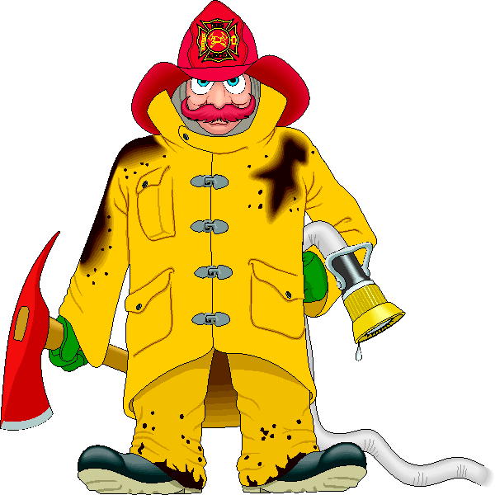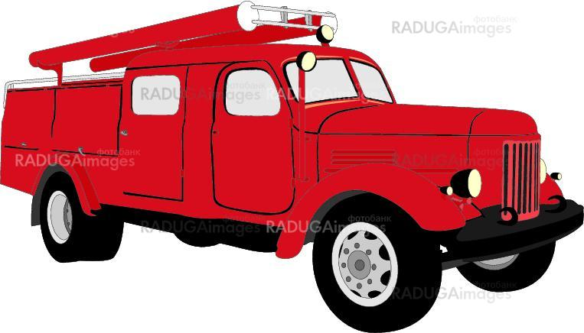
2. ***Шаблон 2МБ «Антитеррористическая защищенность»*** как виртуальная игра-путешествие с включением шаблона из серии «Загадочные клеточки и сектора» (шаблон «Клетчатое поле»): ссылка на презентацию <http://myslanddt.ucoz.ru/shablony/prilozhenie_1.5_antiterror.pptx>







Первое препятствие – незнакомый предмет.

Что делать? Закончить предложения:

* Категорически запрещено (открывать, передвигать и пр.действия)
* Не предпринимать самостоятельно (никаких действий).
* Зафиксировать (время и место обнаружения).
* Выключить (мобильные телефоны и другие гаджеты)
* Покинуть (место обнаружения, сообщив в правоохранительные органы или службу спасения)

Второе препятствие – стрельба на улице.

Задание – что означают данные знаки

- вызвать полицию - не подходить к окнам

- не открывать никому дверь, там может быть преступник

Третье препятствие – захват заложников. Выбрать правильный ответ:

Вопрос 1. Началась паника, вы будете:

А) Держаться подальше от трибун, ящиков, витрин, центра толпы

Б) Полезете в центр толпы

В)Заберетесь на сцену или ограду и будете выкрикивать призывы

ВОПРОС 2. В толпе вы будете вести себя так:

А) Будете пытаться всех растолкать или упасть на пол

Б) Будете хвататься за столбы и деревья

В) Застегнетесь на все пуговицы, снимете шарф, прижмете локти к телу. Если упали – свернетесь клубком и закроете голову

ВОПРОС 3. Вы оказались рядом с дракой:

А) Обязательно вмешаетесь, чтобы показать себя смелым

Б) Постараетесь, чтобы все узнали, что вы думаете об окружающих

В) Будете держаться подальше, не реагировать на стычки

ВОПРОС 4. Если появилась угроза стать заложником, а вы не можете покинуть опасную зону, то надо постараться:

А) Побежите навстречу вооруженной группе

Б) Спрятаться, дождаться ухода террористов, уйти и позвонить в полицию

В) Ничего не будете делать

ВОПРОС 5. Вы оказались в поле зрения террористов:

А) Побежите навстречу к спецназу или от него

Б) Ляжете на пол лицом вниз, закроете голову руками и не будете двигаться

В) Подойдете к двери или окну, чтобы выйти

ВОПРОС 6. Вам сказали, что вы захвачены:

А) Последуете за бандитами, не сопротивляясь, на месте найдете безопасный уголок

Б) Скажете, что присоединяетесь к ним

В) Будете громко смеяться и размахивать руками

ВОПРОС 7. Находясь в руках террористов:

А) Будете выполнять все из указания, не смотря им в глаза, не повышая голоса

Б) Будете сопротивляться или пытаться освободиться

В) Если что-то понадобилось, спокойно попросите и не будете ничего делать до тех пор, пока не разрешат

1. ***Шаблон 3 МБ «Правила дорожного движения»*** на основе шаблона «Сегменты» (прототип шаблона «Цветной сегментный круг») из серии «Загадочные клеточки и сектора»: ссылка на презентацию <http://myslanddt.ucoz.ru/shablony/prilozhenie_1.5_pdd.pptx>

|  |  |  |  |  |  |
| --- | --- | --- | --- | --- | --- |
| Красный сектор  «Пешеход» | Дорога для движения пешеходов называется…  (Тротуар) | Где идти, если нет тротуара?  (По обочине) | На какой свет нужно переходить улицу?  (Зеленый) | Как правильно обходить автобус и троллейбус?  (Сзади) | Где можно играть детям на улице? (В специально отведенных для игр местах) |
| Желтый сектор  «Транспорт» | Что обязательно должны делать люди, сидящие на сидениях автомобиля? (Пристегиваться ремнями безопасности) | Как определить, что машина собирается повернуть направо (налево)?  (Включается и мигает правый (левый) фонарик— указатель поворота) | Есть ли у велосипедиста путь торможения?  (Никакой транспорт остановиться сразу во время движения не может) | Как вы понимаете выражение «час пик»?  (Это время наибольшего движения) | Со скольки лет можно ездить на велосипеде по дороге?  (С 14 лет) |
| Зеленый сектор Новости«Разреши ситуации» | Что делают дети?  Главная (Новости) | Что делают дети? | В чем ошибка? | В чем ошибка? | Выразите свое мнение  Конспект мастер-класса по пдд для районного семинара воспитателей доу тема |
| Синий сектор «Дорисовать дорожные знаки» |  |  |  |  | D:\по ДДТ\Ярмарка инноваций\ярмарка 2014\материалы2014\картинки\35_22431к.jpg |

1. ***Шаблон 4 МБ «Электробезопасность»*** на основании шаблона «Пазл или обратная игра» из серии «Визуальная отгадка»: собрать картинку-плакат «Подружись с электричеством» делая предположения по предлагаемым картинкам, о каких опасностях они предупреждают.

***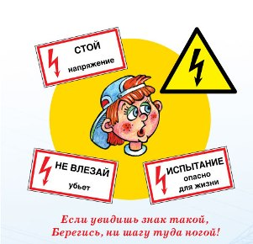***

Задания – сделайте предположения, что показывают эти картинки. Откройте карточку и проверьте ответ.

Эта карточка с вопросительными знаками закрывает надпись на картинках. При проверке правильности ответов - открывается

**???**

